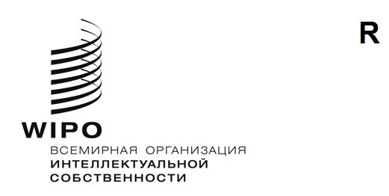
IPC/WG/52/1 prov.
ОРИГИНАЛ: АНГЛИЙСКИЙ
ДАТА: 6 августа 2024 года
Специальный союз по Международной патентной классификации (Союз МПК)
Рабочая группа по пересмотру МПК
Пятьдесят вторая сессия
Женева, 14–18 октября 2024 года
ПРОЕКТ ПОВЕСТКИ ДНЯ
подготовлен Секретариатом
- Открытие сессии
- Выборы Председателя и заместителя Председателя
- Принятие повестки дня
См. настоящий документ.
- Отчет о двадцать седьмой сессии Рабочей группы по классификации пяти ведущих ведомств ИС (IP5 WG1)
Устный отчет KIPO от имени пяти ведущих ведомств ИС
- Отчет Группы экспертов по полупроводниковой технике (ГЭПТ)
См. проект CE 481.
- Проекты пересмотра МПК в области механики
См. проекты C 536, C 538, F 148, F 170, F 175, F 184, F 185, F 186, F 188 и F 191.
- Проекты пересмотра МПК в области электричества
См. проекты C 510, C 514, C 515, C 516, C 517, C 518, C 519, C 530, C 532, C 533, C 537, F 140, F 177, F 189, F 190, F 196 и F 198.
- Проекты пересмотра МПК в области химии
См. проекты C 525, C 527, C 529, C 531, C 534, C 535 и F 180.
- Проекты поддержания МПК в области механики
См. проекты M 621, M 634, M 831, M 836, M 839 и M 841.
- Проекты поддержания МПК в области электричества
См. проекты M 633 и M 840.
- Проекты поддержания МПК в области химии
См. проекты M 627, M 812 и M 835.
- Ход работы по исключению неограничивающих ссылок (NLR) в рамках проектов M 200 – M 500
См. проект WG 191.
- Следующая сессия Рабочей группы
- Принятие отчета
- Закрытие сессии
[Конец документа]

